2015年海南省普通高考模拟试题
地 理
注意事项：
1.本试卷分第I卷（选择题）和第Ⅱ卷（非选择题）两部分。答题前，考生务必将自己的姓名、准考证号填写在答题卡上。
2．回答第I卷时，选出每小题答案后，用铅笔把答题卡上对应题目的答案标号涂黑。如需改动，用橡皮擦干净后，再选涂其他答案标号。写在本试卷上无效。
3．回答第Ⅱ卷时，将答案写在答题卡上。写在本试卷上无效。
4．考试结束后，将本试卷和答题卡一并交回。

第Ⅰ卷
本卷共20小题，每小题3分。在每小题给出的四个选项中，只有一项是符合题目要求的。
图1为某日甲、乙、丙、丁太阳位于正北或正南方位时太阳高度示意图，读图回答1～2题。
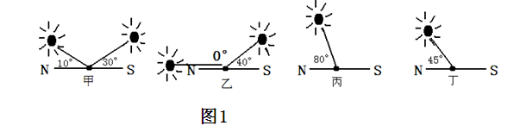
1．关于甲、乙、丙、丁地理位置的叙述，正确的是
A．甲在北极点上 B．乙在北极圈上 C．丙在北回归线上 D．丁在南温带
2．太阳位于甲地正北时，甲地的地方时是
A．0时 B．6时 C．12时 D．18时

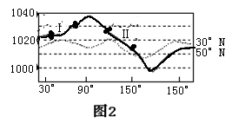
图2为某月近地面气压（单位:百帕）沿30°N和50°N两条纬线的变化图，读图回答3～4题。
3．下列关于该月Ⅰ、Ⅱ两区平均风向和平均风速的叙述，正确的是
A.Ⅰ区东北风，平均风速大于Ⅱ区
B.Ⅱ区西北风，平均风速大于Ⅰ区
C.风力相当，风向相反
D.无法比较
4.下列关于该季节Ⅰ、Ⅱ两区域地理特征的叙述，合理的是
A.Ⅰ区河流下游灌溉水源充足 B.Ⅱ区正值“梅雨”季节
C.Ⅱ区冻害多发 D.两区都在极地高压带控制下，寒冷干燥
皮拉大沙丘（图3）位于大西洋畔的法国西南部波尔多市(0°34′E，44°50′N)，它的东边是郁郁葱葱的森林。皮拉沙丘以每年5米的速度持续向内陆推进。据此回答5～6题。
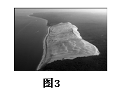
5．皮拉大沙丘向内陆推进的主要原因是
A．受盛行西风影响
B．沿岸山地阻挡海洋水汽的深入，降水少
C．副热带高气压带控制，盛行下沉气流，降水少
D．寒流流经具有降温减湿的作用
6．该地景观反映了自然地理环境的
A．由赤道到两极的地域分异规律
B．从沿海向内陆的地域分异规律
C．非地带性分异规律
D．山地的垂直地域分异规律
图4为某地甲、乙两工厂万元产值主要成本百分比图，读图回答7～8题。
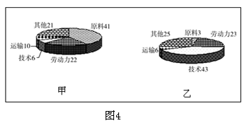

7．下列关于甲、乙两工厂劳动力成本的叙述，正确的是
A．甲员工工资水平低，乙员工工资水平高
B．甲、乙两工厂劳动力成本比例差异悬殊
C．甲、乙两工厂所属工业类型对劳动力数量的要求相当
D．乙属于技术导向型工业，单位产值从业人员数量多
8．下列关于甲、乙两类工业的叙述，正确的是
A．乙类工业在我国正逐步从东部沿海地区向中西部地区转移
B．现在甲类工业受地域条件的限制逐渐减少
C．自然条件对甲、乙两类工业均无明显影响
D．甲、乙两类工业发展对交通运输方式的选择要求完全一致
水量盈余率是衡量水库蓄水量变化的重要指标(水量盈余率＝流入量/流出量)，图5为某区域略图，表1为图示水库各月水量盈余率统计表。据此回答9～10题。
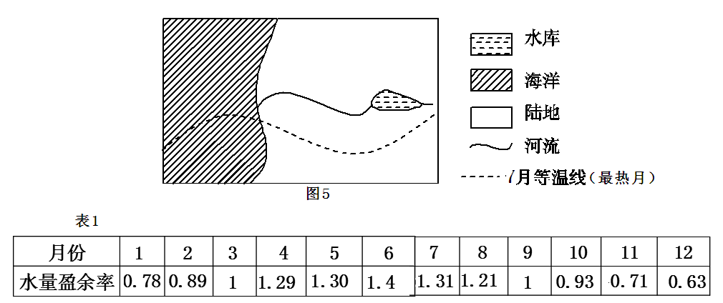

9．根据图表信息判断，该地区位置及气候是
A．南半球、地中海气候 B．北半球、热带草原气候
C．南半球、热带草原气候 D．北半球、地中海气候
10．关于图示水库的说法正确的是
A．12月份水库的储水量最大 B．3月份水库的储水量最大
C．6月份水库的储水量最小 D．9月份水库的储水量最大
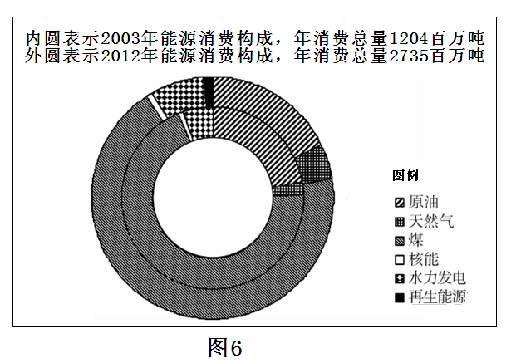
图6为我国2003年和2012年能源消费构成图，读图回答11～12题。
11．下列关于能源消费变化的叙述，正确的是
A．煤炭消费量变化较小
B．原油消费量明显增加
C．水力发电消费比重下降
D．核电和再生能源发展速度最慢
12．下列关于能源消费变化影响的叙述，合理的是
①减少灰霾天气 ②减少紫外线辐射
③加剧全球温室效应 ④加剧能源供应紧张程度
A．①② B．②③ C．③④ D．①④
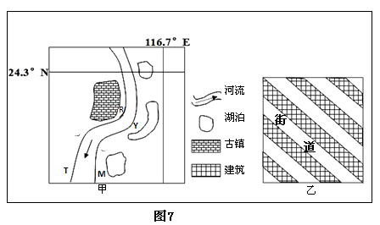
图7为某古镇分布示意图，其中甲为古镇区域图，乙为古镇街道走向示意图。读图回答13～14题。

13. 下列关于图中河流和古镇的叙述，正确的是
A. 河流含沙量最大的季节是夏季 B. 河流在TM段侵蚀更严重的是M岸
C. R、Y中受洪水威胁最大的河岸是R岸 D. 古镇在该区域选址的主因是避开台风
14.古镇街道走向的设计最有可能是为了
A．与河流走向一致，便于人类出行 B．沿等高线分布，节省成本
C．夏季通风散热，冬季削弱风力。 D．冬季获得最大的日照。
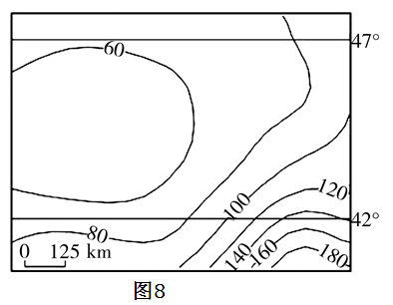
图8为某区域等降水量年较差(即某地降水量最多月与最少月之差，单位：毫米)，读图完成15～16题。
15．该地最可能位于
A．亚欧大陆东岸
B．亚欧大陆西岸
C．亚欧大陆内部
D．北美洲西岸

16．影响该区域降水量年较差分布的主要因素是
A．地形 B．洋流 C．纬度 D．海陆分布
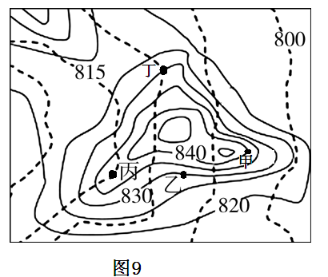
图9为黄土高原局部黄土分布等值线图，图中实线是黄土表面等高线(单位：米)，虚线是黄土底面(基岩表面)等高线(单位：米)。读图回答17～18题。
17．甲、乙、丙、丁中，黄土层的最薄的厚度是
A．甲 B．乙
C．丙 D．丁
18．图中看到日出最理想的地点是
A. 甲 B．乙
C．丙 D．丁
图10为某岛屿的文明生态湖区规划图，读图完成19～20题。
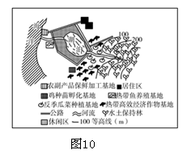
19．该区域农业发展模式所具有的特点是
①主要关注经济领域中产值和利润的增长
②发展经济的同时注重对环境的保护
③只为获得最大经济效益，促进社会财富的积累
④属于种—养—加工一体化经营的生态农业模式
A．①② B．③④ C．①③ D．②④
20．该图显示了该湖区走可持续发展道路的措施有
①培育优良品种，发展高效农业
②废弃物综合利用
③合理开发利用环境资源
④将林地、草地都开垦为耕地
A．①② B．③④ C．①③ D．②④

第Ⅱ卷

本卷包括必考题和选考题两部分。第21题～第23题为必考题，每个试题考生都必须做答。第24题～第26题为选考题，考生根据要求做答。
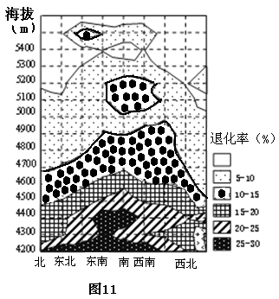
21．阅读图文资料，完成下列要求。（10分）
草地是长江源地区最重要的植被类型，约占源区面积的70%左右。畜牧业占生产总值的50%左右；放牧方式多为冬夏牧场转场放牧。图11为长江源地区不同海拔高度和坡向的草地退化率分布示意图。
简述长江源地区草地退化率分布特征，并分析其原因。

22.阅读图文资料，完成下列要求。（10分）
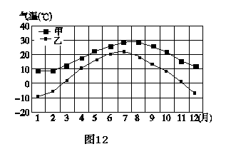
某种农作物生长期约2个月，前期(1个月)最适宜温度为15～18℃，后期(1个月)最适宜温度为12～14℃。该农产品市场需求量很大，甲地是传统种植区，目前政府在乙区推广种植。图12是种植该作物的甲、乙两地种植该作物的气候资料。
专家们认为在乙地种植该作物不会对甲地造成市场竞争压力,而且乙地病虫害更少。说明理由。

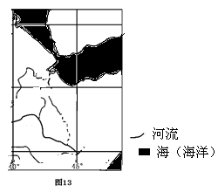
23．图13为某区域示意图。图中所示地区沿海很少有大港口分布，请结合所学知识分析其原因。（10分）

请考生在第24、25、26三题中任选一题做答，如果多做，则按所做的第一题计分。做答时用2B铅笔在答题卡上把所选题目的题号涂黑。
24．（10分）旅游地理
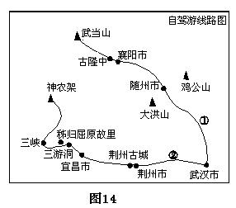
图14中的①、②线是武汉市市民“自驾游”旅游线路，市民大多都选②线。并且市民“自驾游”最集中的时间段是9-10月。据图回答下列问题。
说明市民选择“自驾游”线路和出行时间的理由。（10分）

25．（10分）自然灾害与防治
图15所示地区在2013年4月20日发生7.0级强烈地震，接着4月21日夜至24日震区出现多次降雨，在本次抗震救灾中，政府部门要求制定次生地质灾害防治和预防措施。
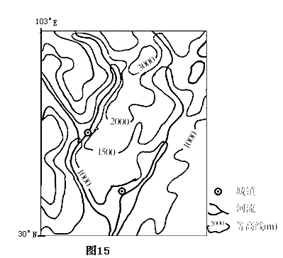
推测本次地震后图示区域的城镇遭受最严重的次生地质灾害是哪种？并说明推测理由。（10分）

26．（10分）环境保护
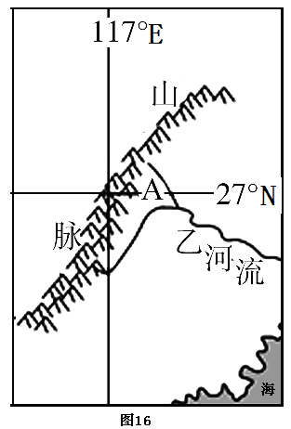
图16为某区域简图，在流域的综合开发过程中，指出A地区最重要的生态环境保护措施，并简述其理由。（10分）

2015年海南省普通高考模拟试题
地理答案及评分参考
评分说明：
非选择题部分，若考生答案与本答案不完全相同，但言之有理，可酌情给分，但不得超过该题所分配的分数。
第Ⅰ卷
1.D 2.A. 3.B 4.C 5.A 6.C 7.A. 8.B 9.A 10..D
11.B 12.C. 13.A 14.C 15.A. 16.D 17.D 18.A 19.D. 20. C
第Ⅱ卷
21.（10分）
分布特征：南坡草地退化率高于北坡；海拔4600米以下草地退化率高。（4分）
原因：南坡为阳坡，太阳辐射强，蒸发旺，水分条件差，草地生态脆弱，易退化。（或，北坡为阴坡，太阳辐射弱，水分条件较好，草地不易退化）（2分）；南坡为阳坡，热量条件好，宜放牧时间长，放牧强度大，草地破坏严重，退化率高。（或，北坡为阴坡，热量条件差，宜放牧时间短，放牧强度小，草地破坏程度低，退化率低）（2分）；海拔较低的地方，水热条件较好，放牧强度大，草地承载量大，退化率高。（或，海拔较高的地方，水热条件较差，放牧强度小，退化率低）（2分）
22.（10分）
该农产品鲜果上市时间，甲地11月，乙地为9月，甲乙两地该农产品最佳收获的月份不同，市场竞争压力小（6分）。乙地一年中低温的时间长，冬季土壤形成冻土，不利于害虫生长繁殖（2分）；甲地冬季温和，夏季高温，利于害虫繁殖（2分）。
23. （10分）
海岸线平直，无优良港湾（2分）；高原为主的大陆，沿岸地势坡度大，缺少平坦辽阔的地形（2分）；该区域沿海地区常年受陆地吹来的信风影响，全年高温多雨，气候干旱，不利港口淡水补给（4分）；腹地经济落后，对外贸易需求少（2分）。
选做题（三选一）
24.（10分）旅游地理
因为①线线路长（2分）；旅游资源单一（2分）；景点地域组合较差（2分）（或从②线的优点说明）。亚热带季风气候，秋季气候温和，天气晴朗，暴雨少，出行方便（4分）
25.（10分）自然灾害与防治（该题可以从两个角度评分，按参考答案其中之一给分）
第一种：
泥石流。（4分）理由：该区域地处地中海——喜马拉雅地震带，岩石破碎，强震造成岩石松动、破裂。城镇位于山高谷深坡陡的河谷地带，暴雨引发山洪，甚至河流上游形成堰塞湖，山洪和堰塞湖溃堤引发泥石流。（6分）
第二种：
崩塌、滑坡。（4分）：该区域地处地中海——喜马拉雅地震带，岩石破碎，强震造成岩石松动、破裂。城镇位于山高谷深坡陡的河谷地带，暴雨过后，更易形成崩塌、滑坡。（6分）
26.（10分）环境保护
保护森林植被（或禁止砍伐森林；停止林区的产业活动）（2分）。A地区位于山地，是河流的发源地，是水资源的源头（2分），该区域位于亚热带季风气候区，降水量大，降水季节变化大（2分）。若森林破坏，保持水土能力下降，合理含沙量增大，水质下降（2分）；森林涵养水源能力下降，水量季节变化大（2分）。

